Od 30.9.2020 zaniká informační portál www.iskola.cz.
Naše škola během září 2020 přešla k školnímu informačnímu systému skolaonline.
www.skolaonline.cz
Škola OnLine je moderní školní informační systém, který umožňuje rychle a efektivně zpracovávat veškerou školní agendu při zachování vysokého uživatelského komfortu. Jedná se o webovou aplikaci, což znamená, že je dostupná 24 hodin denně prostřednictvím Internetu, a to při využití pouze běžného webového prohlížeče bez nutnosti jakékoliv další instalace.

Naše škola „skoluonline“ bude využívat především pro zadávání hodnocení žákům a komunikaci se zákonnými zástupci.
Přihlášení:
Každý žák a rodič dostal přihlašovací formulář (s instrukcemi), kde je důležité číslo PIN (nutné pro přihlášení a vytvoření vlastních hesel).
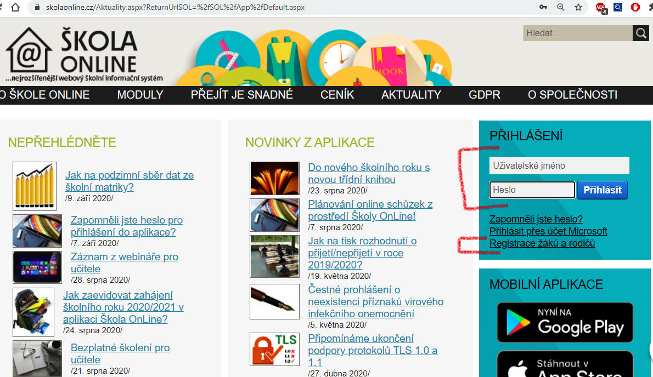
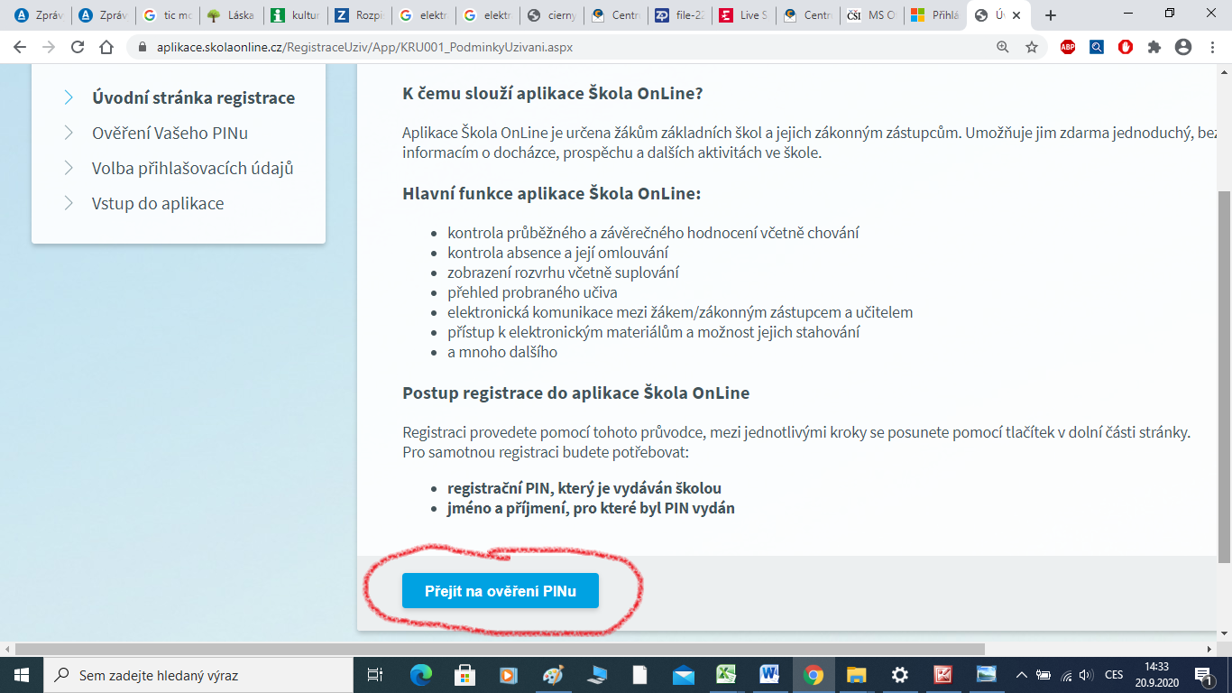
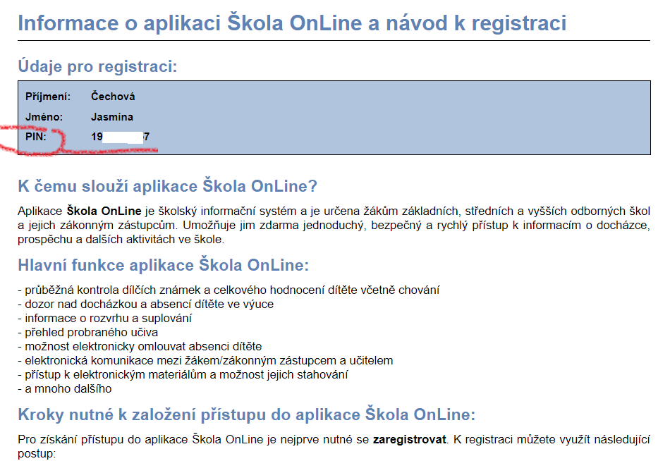

Pro rodiče na portálu www.skolaonline.cz bude důležitá mj. komunikace s vyučujícími:
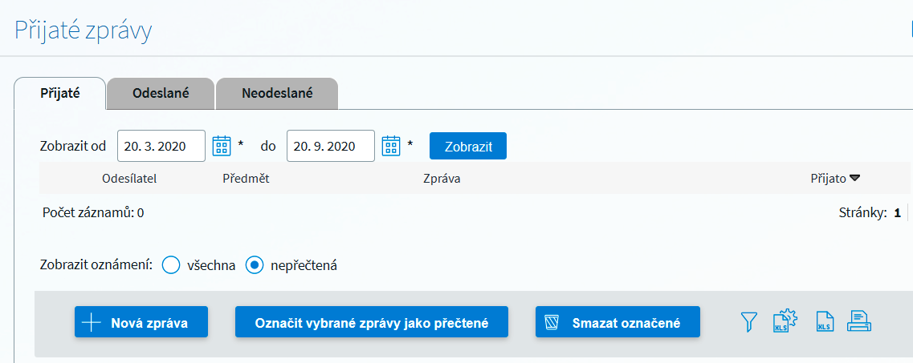
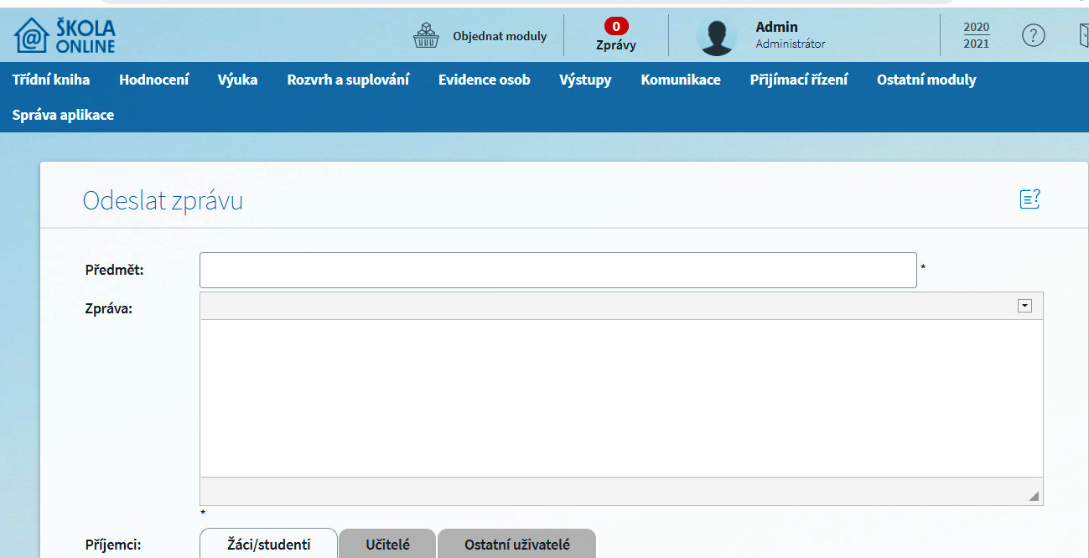
Navíc tento informační portál je propojen s nově vytvořenými uživatelskými účty žáků = školními emaily žáků; bližší informace níže.
……………………………………………..
Školní email (na MS Office 365)
Žákovský účet na MS Office 365 (= školní email) bude využíván především pro dálkové vzdělávání žáků, komunikaci vyučujících s žáky.

Cesta k přihlášení na školní mail žáka (= žákovský účet na MS Office 365) je možné:
- Na webu www.zsbozice.cz je dole odkaz Office 365; poté se objeví webový odkaz, který se rozklikne.
- Druhá možnost je přímo na oficiální web MS Office: www.office.com
Žáci obdrželi přihlašovací údaje:
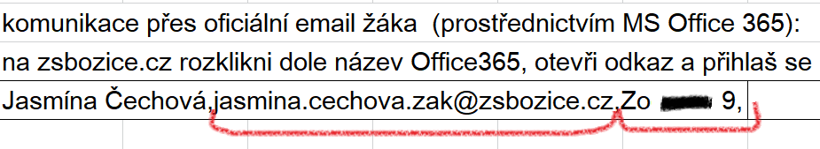
Emailová adresa každého žáka je: jmeno.prijmeni.zak@zsbozice.cz (vše bez diakritiky); tzn. např. emailová adresa žákyně Čechové bude: jasmina.cechova.zak@zsbozice.cz
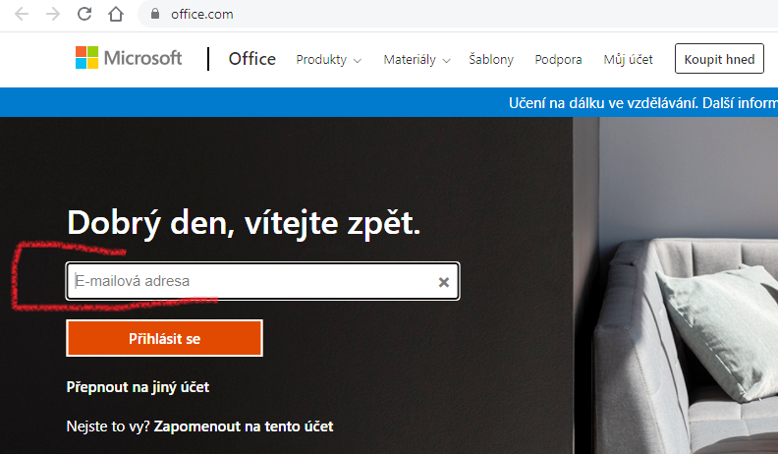
Heslo pro první přihlášení je vpravo dole na rozdaných papírcích (Zo……9); každý žák dostal své vlastní heslo pro první přihlášení.
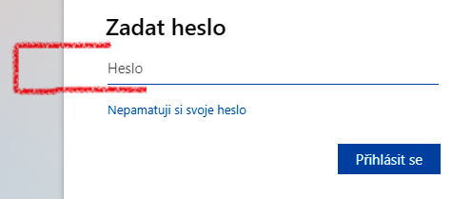
Poté si heslo změní podle sebe; (nové heslo musí být opět bez diakritiky, musí obsahovat velké písmeno, nějakou číslici a jeho délka musí být minimálně 8 znaků).
Po prvním přihlášení má uživatel (žák) k dispozici nástroje sady Office.
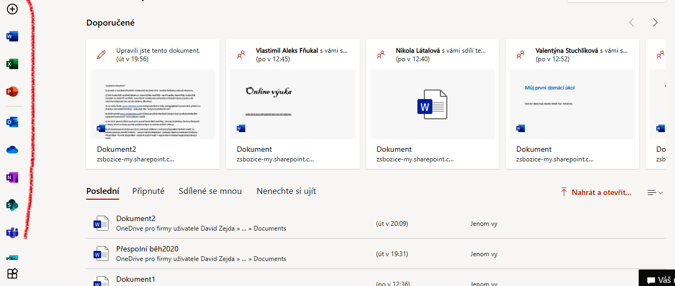
Nápověda pro začátečníky je na webovém odkazu níže:
https://www.youtube.com/watch?v=suIwA2dvxD4&ab_channel=Studentsk%C3%A9Tren%C3%A9rsk%C3%A9Centrum
více videí ohledně používání školního mailu (= školního účtu na MS Office 365) jsou k dispozici na www.youtube.cz

V případě, že žák nebo rodič bude mít problém se přihlásit, je možnost napsat na email: david.zejda@zsbozice.cz
Pokusím se vzdáleně pomoci. Děkuji.
S pozdravem, David Zejda

